Итоги конкурса «Безопасное колесо»
среди 7 – 8 классов
1 место – 7 «Б» класс (кл.рук Градобоева С.А.)
2 место – 7 «Г» класс (кл.рук Осколкова Л.В.)
3 место – 7 «Д» класс (кл.рук Цылева Е.В.)

Конкурс видеороликов:
1 место – 7 «В» класс (кл.рук. Маричева Т.Д.)
Конкурс «Знатоки ПДД»:
1 место – 7 «Б» класс (кл.рук Градобоева С.А.)
Конкурс «1 Медицинская помощь»:
1 место – 7 «В» класс (кл.рук. Маричева Т.Д.)
Конкурс «Фигурное вождение»:
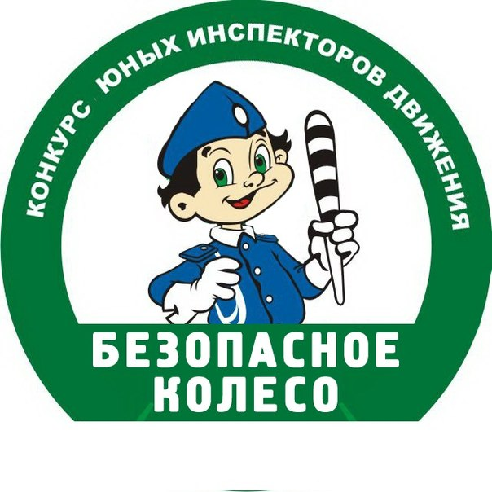
1 место – 8 «В» класс (кл.рук. Волынец Н.А.)

